A VIOLÊNCIA SEXUAL INTRAFAMILIAR: REFLEXÕES E INTERVENÇÕES
MARIA DA CRUZ OTAVAVIANO DO NASCIMENTO ¹
ELIETE SOUSA SALES¹
Ana Karolina Costa Souza Santos¹;
Ana Maria Félix¹; Eliete Sousa Sales¹;
Ana Maria Lopes Sousa¹
Izelda Ribeiro Gomes¹
Vânia Cristina Ramos Sá Meneses¹;
Paulo Vitor Amarante¹
ROSÂNGELA ALMEIDA R. FARIAS²
RESUMO: Este artigo objetiva investigar sobre as várias formas de violência sexual intrafamiliar contra crianças e adolescentes, e a importância de classificar o agressor e descobrir como se caracteriza esse tipo de violência. Estudo descritivo com abordagem quantitativa de revisão bibliográfica foram usados bancos de dados: LILACS, SCIELO, BVS, para o desenvolvimento deste trabalho. Torna-se relevante a construção dessa pesquisa devido aos problemas relacionados à violência sexual intrafamiliar, que vêm ganhando cada vez mais visibilidade no nosso país. Estes resultados corroboram a literatura especializada que aponta que o abuso sexual contra crianças e adolescentes é perpetrado, na maioria dos casos, por cuidadores da própria família. Conclui-se que a violência sexual intrafamiliar é um problema social e de saúde pública, portanto é de suma importância que as vítimas dessa violência se encorajem para efetuar a denúncia evitando que o abusador fique impune. Outro elemento de grande relevância é que as vítimas sejam acolhidas, aceitas e amadas, nas condição básica para o resgate de sua autoestima e suavização de sua dor.

Palavras chaves: violência intrafamiliar, abuso sexual; agressor.

ABSTRACT: This article aims to investigate the various forms of intrafamily sexual violence against children and adolescents, and the importance of classifying the aggressor and discovering how this type of violence is characterized. A descriptive study with a quantitative bibliographic review approach was used for the development of this work: LILACS, SCIELO, VHL. The construction of this research is relevant due to the problems related to intra-family sexual violence, which are gaining more and more visibility in our country. These results corroborate the specialized literature that points out that sexual abuse of children and adolescents is perpetrated, in most cases, by family caregivers. It is concluded that intra-family sexual violence is a social and public health problem, so it is of the utmost importance that the victims of such violence be encouraged to make the complaint and prevent the abuser from going unpunished. Another element of great relevance is that the victims are welcomed, accepted and loved, in the basic condition for the recovery of their self-esteem and smoothing of their pain.

Keywords: intrafamily violence, sexual abuse; aggressor.

Acadêmicos de Enfermagem na faculdade Pitágoras, São Luis,MA,Brasil.
¹Acadêmica de enfermagem, Maria da Cruz Otaviano do Nascimento, mariadacruzmsc@hotmail. com
²Professora da faculdade Pitágoras, mestra em enfermagem, São Luís, MA, Brasil
- INTRODUÇÃO
A violência doméstica contra crianças e adolescentes é um fenômeno universal que ocorre em diferentes níveis de desenvolvimento econômico e social, atingindo todas as classes sociais, etnias, religiões, raças e culturas ¹³.
A Organização Pan-Americana de Saúde (Opas) e a Organização Mundial da Saúde (OMS) estimam que apenas 2% dos casos de abuso sexual contra crianças, em que o agressor é parente próximo, chegam a ser denunciados à polícia¹².
Estatísticas afirmam que, nos últimos anos, o número de crianças e adolescentes que sofrem ou sofreram abuso sexual é cada vez maior, no Brasil. Em 2015 e 2016, 37 mil casos de denúncias de violência sexual na faixa etária de 0 a 18 anos foram recebidos pelo disque 100. Cerca de 67,7% das crianças e jovens que sofrem abuso e exploração sexuais são meninas. Os meninos representam 16,52% das vítimas^{13,4}.
No Maranhão em 2016 foram 17,5 mil casos a maior parte das denúncias é referente aos crimes de abuso sexual (72%) e exploração sexual (20%). Cerca de 700 casos de violência sexual contra crianças e adolescentes segundo a Associação dos Conselhos e Conselheiros Tutelares do Maranhão se refere às ocorrências registradas de 2014 a 2016; na maioria dos casos, os acusados são membros da família da vítima¹².
O SUS (Sistema único de saúde) investe cerca de R$ 265 milhões na integração e melhoria de serviços de proteção as vítimas de violência sexual. As ações são realizadas em parceria entre os ministérios da Saúde e da Justiça. O problema da violência intrafamiliar está envolto em relações complexas da família, pois os abusadores são parentes ou próximos das vítimas, vinculando a sua ação, ao mesmo tempo, à sedução e à ameaça¹⁴.
A violência se manifesta pelo envolvimento dos atores na relação consanguínea, para a proteção da “honra” do abusador, para preservação do acusado e tem contado, muitas vezes, com a complacência de outros membros da família, que nesse caso, funciona como clã, isto é, fechada e articulada¹⁵.
As pessoas vitimadas são traumatizadas pelo medo, pela vergonha e pelo terror. Elas evitam falar do assunto, mas sofrem depressão, descontrole, anorexia, dificuldades nos estudos, problemas de concentração, fobias e sensações de estar sujas, há tentativas de suicídio ligadas ao trauma ¹⁵.
Durante muito tempo a violência doméstica foi considerada problema da área social e jurídica e dessa forma, profissionais de outras áreas, incluindo os da saúde, não se sentiam responsáveis diante desses casos. Atualmente a violência contra crianças e adolescentes também passou a ser uma questão de saúde pública, envolvendo os profissionais da saúde na prevenção, detecção, intervenção e tratamento dessas crianças e adolescentes ¹⁵.
A violência doméstica pode manifestar-se por maus-tratos, que vão desde negligência até formas mais intensas de abuso físico e exploração sexual. Sabe-se, entretanto, que casos graves de violência domiciliar, que deixam sequelas ou provocam a morte são, em sua maioria, resultado de agressões rotineiras, com várias ocorrências e relatos de atendimentos anteriores em serviços de emergência¹³.
A violência sexual contra crianças e adolescentes é definida como o envolvimento de crianças e adolescentes dependentes em atividades sexuais com um adulto ou com qualquer pessoa um pouco mais velha ou maior, em que haja uma diferença de idade, de tamanho ou de poder, em que a criança é usada como objeto sexual para a gratificação das necessidades ou dos desejos, para a qual ela é incapaz de dar um consentimento consciente por causa do desequilíbrio no poder, ou de qualquer incapacidade mental ou física ^{16.}
Essa definição destaca os seguintes elementos relacionados: diferença de idade entre agressor e vítima, denotando a desigualdade presente na relação; o lugar de objeto da criança para satisfação de um desejo sexual que é tão somente do adulto; a impossibilidade da criança oferecer consentimento informado, em razão da desigualdade de poder ou da condição mental. Indica o entendimento de que a violência sexual contra crianças e adolescentes está situada no campo das relações sociais e familiares ¹⁶.
Somam- se a isso os aspectos socioeconômicos que, apesar de não serem determinantes e de não limitarem a ocorrência da violência sexual às classes menos favorecidas, agregam maior complexidade ao fenômeno, promovendo maiores prejuízos além daqueles provocados pela situação sexualmente abusiva¹⁶. À nível social e especialmente escolar, podem surgir desvantagens e consequências significativas na adolescência, tornando difícil de controlar psicologicamente sua vida a nível educacional ^{3,16}. Desta forma questiona-se como se caracteriza a violência sexual intrafamiliar e sua forma de intervenção.
A violência sexual contra crianças e adolescentes constitui um problema complexo, de difícil abordagem por profissionais de vários setores, revelando-se imperativa a necessidade de ações efetivas para prevenção ¹⁶.
As ações de proteção, então, devem focalizar a imediata resolubilidade dos casos, com o objetivo de diminuir os efeitos nefastos da violência sexual e das condições contextuais que ampliam a condição de vulnerabilidade das crianças e adolescentes vítimas¹⁶.
A detecção de casos desse tipo de violência ainda é muito precária, tanto pela dificuldade de a vítima expor o que vive como pela falta de um olhar por parte de profissionais da saúde e também da educação, que ainda subestimam bastante a importância da violência sexual intrafamiliar. A violência sexual intrafamiliar contra crianças e adolescentes ainda é uma prática velada e, por conseguinte, de difícil conhecimento e discussão.
Torna-se relevante a construção dessa pesquisa devido aos problemas relacionados à violência sexual intrafamiliar, que vêm ganhando cada vez mais visibilidade, tendo-se tornado uma questão importante para a saúde pública do país.
- OBJETIVOS
  - OBJETIVO GERAL
Identificar as formas de intervenção da violência sexual intrafamiliar.
  - OBJETIVOS ESPECÍFICOS
- Reconhecer o agressor da violência sexual intrafamiliar;
- Identificar as consequências da violência sexual intrafamiliar;
- Investigar as formas de intervenção da violência sexual intrafamiliar;

- METODOLOGIA

3.1 Tipo de estudo
Estudo descritivo com abordagem quantitativa, onde foi realizada uma revisão de literatura com objetivo de investigar a violência sexual intrafamiliar, refletindo sobre as formas de intervenção e identificar as causas e consequências dessa violência.
3.2 População e amostra
À procura dos artigos científicos nacionais e internacionais, que respondessem aos objetivos do presente estudo, fez-se uma busca dos artigos nos seguintes bancos de dados: Literatura Latino Americana e do Caribe em Ciências as Saúde (LILACS), Scientific Eletronic Library Online (SCIELO) e Biblioteca Virtual em Saúde (BVS).
Foram encontrados 33 artigos científicos e destes 11 foram selecionados. Como critério de inclusão foram utilizados artigos nacionais e internacionais, que contemplavam o objetivo da pesquisa, publicado no período de 2011 a 2014, e que possuíam títulos e resumo disponíveis. Foram excluídos artigos anteriores ao período definido, aqueles que não respondiam o objetivo da pesquisa e os que abordavam somente a temática “violência sexual”.
3.3 Coleta de dados
Os dados foram coletados no período de setembro a novembro de 2017. Utilizaram-se Descritores: violência intrafamiliar, abuso sexual; agressor, selecionamos inicialmente os artigos com base em seus títulos e resumos e, quando relacionados aos objetivos da pesquisa, buscou-se o texto completo.
3.4 Análise dos dados
Após a análise e delineamento de toda a amostra estudada para a construção do presente artigo, identificou-se que os 11 artigos selecionado tratavam-se de revisão de literatura, estudos quantitativos, transversais, estatísticos descritivos, exploratória.
Para o desenvolvimento deste trabalho foram percorridas três etapas. A primeira etapa constitui-se na identificação do tema da pesquisa, que se desenvolveu a partir da escolha da temática que seria abordada “violência sexual intrafamiliar”.
Na segunda etapa foram selecionados os critérios de inclusão e exclusão dos artigos com o objetivo que estes critérios pudessem responder os parâmetros necessário do presente estudo.
A terceira etapa é caracterizada pela busca dos artigos, que foi realizada por via internet, nas bases de dados: LILACS, SCIELO, BVS, utilizando as seguintes palavras-chaves: violência intrafamiliar; abuso sexual, agressor.
A partir dos dados coletados foram transferidos para uma planilha elaborada no programa Microsoft Excel 2013, analisados e apresentados na forma descritiva em formato de gráficos para uma melhor visualização.

- RESULTADO E DISCUSSÃO
A violência sexual intrafamiliar é um problema grave de saúde pública e ascendente na nossa sociedade. Ela viola gravemente os direitos humanos e deixa marcas profundas no desenvolvimento físico, psicológico, emocional e social da vítima, principalmente quando esta se trata de criança ou adolescente.
O núcleo familiar fica destruído, marcado pela revolta e pelo sentimento de culpa por não ter sido capaz de perceber, a tempo, o problema e evitar danos mais graves. Percebe-se, por sua vez, que a maior barreira da violência sexual intrafamiliar contra crianças encontra-se no medo das vítimas em denunciar o agressor e na escassez de diálogo entre os familiares ¹⁸.
No entanto, em muitas famílias podemos observar a reprodução de uma cultura familiar onde a violência e o abuso sexual acontecem e se mantêm protegidos pela lei do silêncio. Esse segredo familiar pode percorrer várias gerações sem ser denunciado. Há um mito em torno dele, não se fala, mas todos sabem ou parecem saber da sua existência, mesmo que ignorem o conteúdo; mas silenciam, num pacto inconsciente com o agressor ou em nome de uma pseudo-harmonia familiar. Nas famílias incestuosas a lei de preservação do segredo familiar prevalece sobre a lei moral e social. É por isso que é tão difícil a denúncia e a sua confirmação. A criança ou adolescente vitimada reluta em denunciar o agressor pai, padrasto ou irmão, pois corre o risco de ser desacreditada, insultado, punido ou até afastada de casa sob a acusação de destruir a harmonia e a unidade familiar.
  - O agressor da violência
O agressor da violência sexual intrafamiliar geralmente é praticado por pessoa em quem a criança ou adolescente confia, caracterizando-se pela relação de poder entre o abusador e a vítima. Dentro dos resultados coletados nessa pesquisa desenvolvida para identificação do agressor observou-se que em 25% dos casos, o agressor era pai da vítima, e em 18% dos casos era a mãe em 18%, avós 15%,avôs, 13%, irmão 10% padrasto, 8%, primo 3%, cunhado 3% e tio-avô 3% e 2% tio avô, como mostra no gráfico 1 abaixo.
Gráfico 1. O agressor da violência sexual intrafamiliar;
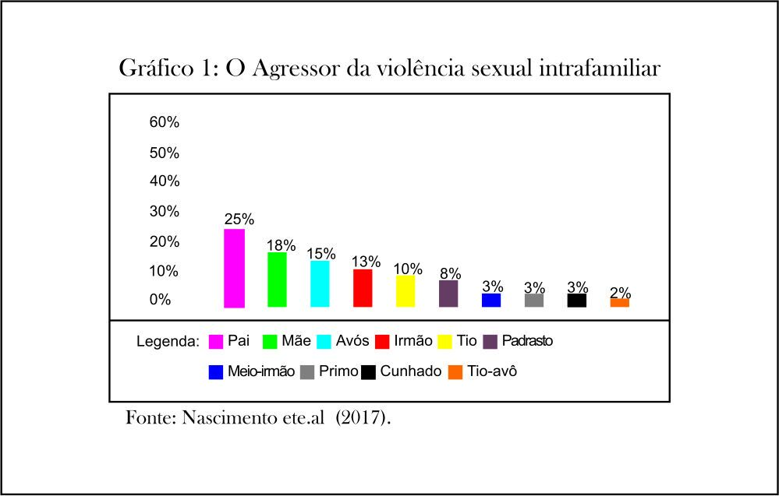
Quando as adolescentes sofrem o abuso sexual praticado pelos padrastos, e mesmo pelos pais biológicos, o seu relato é muitas vezes desqualificado pelo própria mães, que querem preservar a todo custo a relação com seu companheiro e acabam por voltar-se contra as suas filhas⁴.
Isto se confirma através dos relatos das vítimas que revelam as ameaças e agressões físicas sofridas durante o abuso sexual, bem como as sentenças depreciativas utilizadas pelo agressor e a falta de amparo e supervisão dos cuidadores pois os que deveriam cuidar são os que causam violência as vítimas indefesas e em desenvolvimento.
Ocorre, uma maior prevalência em meninas, principalmente entre os abusos incestuosos. A mãe é a pessoa mais procurada na solicitação de ajuda e a maioria dos casos é revelada pelo menos um ano depois do início do abuso sexual ¹⁹.
Estes resultados corroboram a literatura especializada que aponta que o abuso sexual contra crianças e adolescentes é perpetrado, na maioria dos casos, por cuidadores da própria família.
Este fenômeno pode ser compreendido por meio de aspectos sociais e culturais que envolvem a desigualdade, a dominação de gênero e de gerações A negação do abuso ou Culpabilização da vítima pelo agressor é um importante fator de risco para o desenvolvimento de problemas psicológicos na criança ou adolescente, principalmente, quando o perpetrador é um membro da família, uma vez que a relação de confiança é abalada ¹⁹.
  - Consequências da violência sexual intrafamiliar
A violência sexual intrafamiliar causa grave violação das garantias dos direitos sociais e individuais. Violando a integridade física da criança, também é violada sua integridade psicológica, seu direito ao respeito, à dignidade à sexualidade vivida de forma protegida. Portanto as consequências advindas da violência têm múltiplas implicações, abrangendo os aspectos físico, psicológico e material.
Segundo a literatura, as consequências mais comuns são estes que serão citados ao longo deste estudo. Como mostra no gráfico 2. Sensação de estar sujo 13%, trauma por medo 13%, transtornos mentais 13%, exercer interação 11%, problemas emocionais 11%, problemas cognitivos 15%, vergonha 7 %, depressão 7%, Suicídio 3% e culpa 5%. O “medo da intimidade” uma vez que na relação interpessoal, percebe-se que as vítimas demonstram recusa ao estabelecer relações com pessoas do sexo oposto.

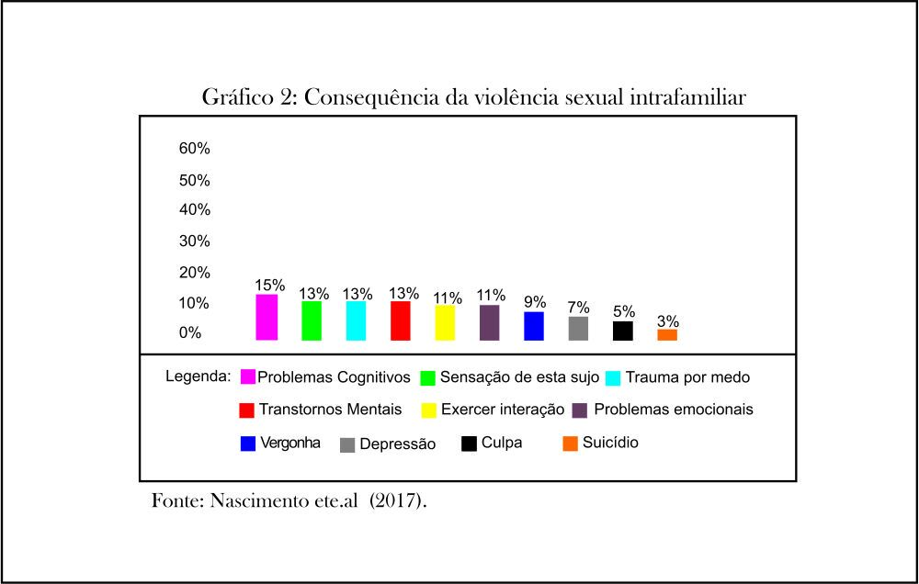
Exercer a interação e a culpa inconsciente são as consequências mais graves do abuso”. Dentro dos aspectos afetivos, apontam ainda, sentimento de autodesvalorização, agressividade, vergonha, isolamento, ansiedade, depressão, baixa autoestima, rejeição ao próprio corpo (sente-se sujo) podendo assim chegar até ao suicídio.
A violência praticada contra crianças e adolescentes fere a dignidade desse ser. Os dados coletados na figura 2. Apontam que essa situação é bastante evidente vitimizando o sujeito que se encontra no processo de desenvolvimento, transferindo marcas para o resto de suas vidas.
  - Formas de intervenção contra a violência sexual intrafamiliar
O abuso sexual contra crianças e adolescentes é um dos atos de maior desrespeito e agressão que um indivíduo em formação pode sofrer. Violadas por pessoas que confiam e tem muitas vezes suas referências, são obrigadas a calar-se, e quando muitas vezes denunciam são sufocadas por descrença ou omissão do familiar ou algum ouvinte, que resolva confiar aquele momento de traumático sofrido.
Os sentidos produzidos para a violência intrafamiliar foram transformados ao
Longo da história. Essa violência, outrora legitimada, é hoje objeto de enfrentamento social e de punição na esfera jurídica. O combate a todo tipo de violência contra as crianças e os adolescentes foi incluído na pauta dos tratados internacionais sobre Direitos humanos.
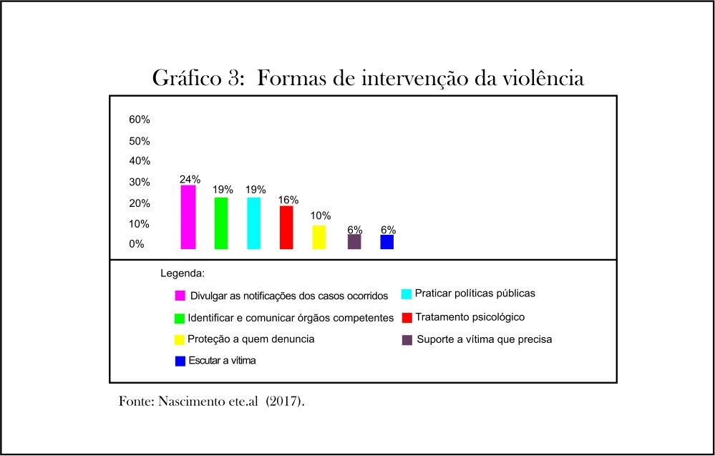
A violência intrafamiliar tem também sido compreendida como um agravo à saúde. A violência contra as crianças e os adolescentes tem deixado de ser tratada como um fato natural ou como “apenas” um modo particular dos pais lidarem com os seus filhos, para ser tratada como um grave problema a ser combatido tanto pelo Estado, como pela sociedade civil e as próprias famílias.
De acordo com a revisão literária os dados mais encontrados para enfretamento da violência sexual intrafamiliar foram; divulgar as notificações de casos ocorridos24%, identificar os órgãos competentes 19%, praticar as políticas públicas 19%, proteção a quem denuncia 10%, traimento psicológico 16%, suporte que a vítima precisa 6% e escutar a vítima 6%. Como mostra no gráfico 3.
A violência sexual já é hoje compreendida não apenas como um fenômeno intrapsíquico da ordem do pessoal, mas é também da ordem do coletivo, do social, pois está imbuído de valores culturais e sociais de hierarquia, poder, gênero e quanto ao status da criança na sociedade, é um fenômeno permeado por significados e elementos construídos na biografia pessoal e social dos indivíduos envolvidos.
A disfunção do sistema intrafamiliar não se transforma sem uma intervenção, e a participação da Justiça nesta reconstrução é fundamental, a respeito de questões delicadas que possam surgir no curso da investigação e da assistência. Por isso observa se sobre a importância de se romper o silêncio sobre a violência, de se descrever como se deu o abuso, de se expressar as emoções e de se estimular as reflexões relativas ao evento, de se aceitar o ocorrido e de se aprender a dizer não a manipulações corporais que possam se caracterizar como invasivas ^{4.}
E nós acrescentamos: que a Justiça participe do processo de significação da violência como violência e possa decretar a sua interrupção e restabelecer uma função de proteção à infância violada ^{4.}
Os problemas relacionados à revelação e à notificação e concluiu que o rompimento do silêncio por parte de crianças e adolescentes não é simples, é preciso que elas consigam vencer o medo e a culpa para revelar os episódios vividos, especialmente quando os seus agressores são membros de sua família⁴.
A violência psicológica, embora seja muitas vezes tratada como invisível, deixa marcas visíveis nas crianças e nos adolescentes, produzindo uma série de sintomas, tais como: distúrbios do sono, e neurose, medo, dificuldades de aprendizagem, choro constante e insegurança, ou seja, causa intenso sofrimento emocional, que prejudica o desenvolvimento pleno e saudável, previsto no ECA⁴.

- CONSIDERAÇÕES FINAIS

Estudos realizados indicam em grandes evidências de que o abuso sexual praticado em crianças e adolescentes provoca nesse sujeitos, dores e traumas irreversíveis. Esses traumas desencadeiam uma profunda violação dos limites físicos e psicológicos, gerando consequências gravemente negativas para a vítima ao longo de seu desenvolvimento cognitivo, afetivo, comportamental e social, e principalmente para os seus relacionamentos interpessoais futuros. Constata-se que com a vivência do abuso, o indivíduo perde a espontaneidade e naturalidade de sua sexualidade e em muitos casos até o sentido da vida podendo até chegar ao suicídio .
Uma criança, vítima de abuso sexual, mesmo que não apresente sintomas externos ou que esses sejam de pouca relevância pode manifestar um sofrimento emocional muito intenso o que é ainda mais prejudicial.
São várias as consequências que afeta a criança e ao adolescente, deixando marcas intimas profundas. Como também sérias consequências psíquicas e emocionais. Portanto diante dos fatos é preciso ter clareza que o assunto está longe de ser esgotado, porém vale ressaltar que cada família deve ficar atenta para as mudanças de comportamento e diferentes reações da criança na busca de proteja-la.
É também de suma importância que as vítimas dessa violência se encorajem para efetuar a denúncia evitando que o abusador fique em pune. Outro elemento de grande relevância é que as vítimas sejam acolhidas, aceita e amada, condição básica para o resgate de sua autoestima e suavização de sua dor.

REFERÊNCIAS

1. | FALEIROS VP. A violência sexual contra crianças e adolescentes e a construção. SER SOCIAL 2. 2011 Dec.
2. | Santos , Costa. A violência sexual contra crianças e adolescentes: conhecer a realidade possibilita a ação protetiva. Estudos de Psicologia (Campinas). 2011 OUTUBRO \ DEZEMBRO ; vol.28: p. no.4.
3. | RICCIUTELLO C, CHELI M, MONTENEGRO , CAMPIERI , FINI , PINCANELLI F. Violenza intrafamiliare e salute mentale in adolescenza. Azienda USL di Bologna. , 02 Nov 2017.
4. | Monteiro , Jaeger , Quintana , Arpin M. Crimes sexuais: A outra face da infância e da adolescência. Psicologia Argumento. 2015 01 DE AGOSTO A 3O DE NOVEMBRO ; v.30(v.30, n.70, 2012.).
5. | Silva. Abuso Sexual contra crianças e adolescentes. escola teologia. 2002.
6. | Delanez. A VIOLÊNCIA INTRAFAMILIAR E SUAS CONSEQUÊNCIAS NO. 2012 29 de junho .
7. | Habigzang , Corte D, Hatzenberger R, Stroeher F, Koller. Avaliação Psicológica em Casos de Abuso Sexual. Psicologia: Reflexão e Crítica. ; 21(2), 338-344.
8. | Santos V, Costa LF, Granjeiro ACL. Intervenção no abuso sexual intrafamiliar: ingerência invasiva ou proteção devida? PSICO. 2009 out./dez.; v. 40, n. 4, (pp. 516-524).
9. | JUNIOR S, Henriques , JUNIOR R, Roberto. VIOLÊNCIA SEXUAL CONTRA CRIANÇAS E. Revista do Laboratório de. Ano 2014 Novembro; ISSN 1983-2192(Edição 14).
10. | Sousa , Moreira IC. Violência intrafamiliar contra crianças e. O Social em Questão. 2012.
11. | Jin Huh , Cavalini FS. CONSEQÜÊNCIAS DO ABUSO SEXUAL INFANTIL NO PROCESSO DE. VII Jornada de Iniciação Científica. 2011.
12. | BASTOS. O ESTADO. [Online].; 2016 [cited 2017 NOVEMBRO O2 DE NOVEMBRO. Available from: http://imirante.com/oestadoma/noticias/2016/07/22/mais-de-700-casos-de-violencia-sexual-contra-criancas-e-adolescentes-no-ma.shtml.
13. | Júnior , Melman , Celiberti , Aoki. O CADERNO DE VIOLÊNCIA DOMÉSTICA E SEXUAL CONTRA CRIANÇA E ADOLESCENTE. Secretaria Municipal da Saúde. 2007.
14. | http://www.brasil.gov.br/saude/2013/08/vitimas-de-violencia-sexual-terao-atendimento-assegurado-no-sus. GOVERNO DO BRASIL. [Online].; 2014 [cited 2017 NOVEMBRO 19.
15. | Faleiro. A VIOLÊNCIA SEXUAL CONTRA CRIANÇAS E ADOLESCENTES E A CONSTRUÇÃO DE INDICADORES: A CRÍTICA DO PODER, DA DESIGUALDADE E DO IMAGINÁRIO. SER SOCIAL. 2008.
16. | Santos V, Costa LF. A violência sexual contra crianças e adolescentes: conhecer a realidade possibilita a ação protetiva. Estudos de Psicologia (Campinas). 2011 Oct./Dec. ; vol.28 no.4.
17. | Dia Nacional Contra Abuso Sexual de Crianças e Jovens é celebrado nesta quinta (18). [Online].; 2017 [cited 2017 MAIO 18. Available from: http://www.brasil.gov.br/cidadania-e-justica/2017/05/dia-nacional-contra-abuso-sexual-de-criancas-e-jovens-e-celebrado-nesta-quinta-18.
18. | Silva CRL. O grito silencioso da criança diante da violência sexual intrafamiliar. JUS. .
19. | Lima I, Diolina JD. Consequências Psicológicas do abuso Sexual na Infância. .

